Alumno: Esteban Puche Casañez

PRÁCTICA 1 USO DE GIT Y GITHUB

**1 FUNDAMENTOS GIT I**

1. Instala Git en tu sistema operativo. Haz una captura de pantalla en la que aparezca el resultado de la ejecución del comando **git – version**.

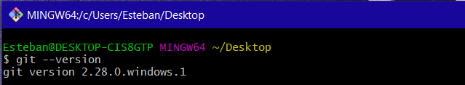

1. Realiza la configuración de Git según lo indicado en el tema (nombre, correo electrónico, editor de preferencia y almacenamiento de credenciales). Haz una captura de pantalla con el resultado de la ejecución de los comandos de configuración.

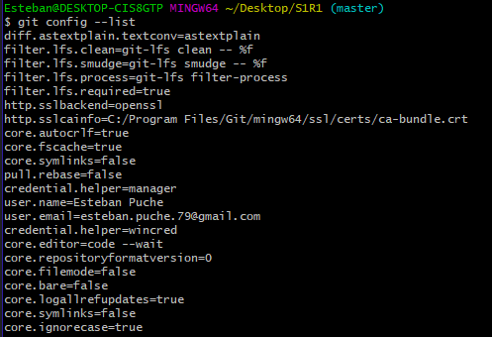

1. Crea una carpeta denominada **S1R1**. Realiza las siguientes acciones en ella:



1. Crea un repositorio **Git**.

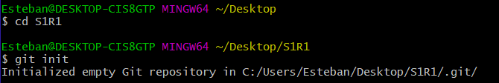

1. Crea un fichero denominado **libros.txt**. Añade tres títulos de libros cada uno en una línea distinta.

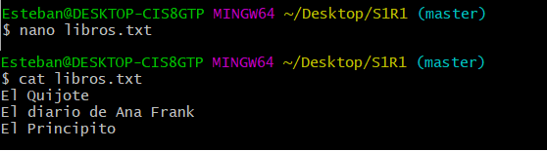

1. Haz un primer *commit*.

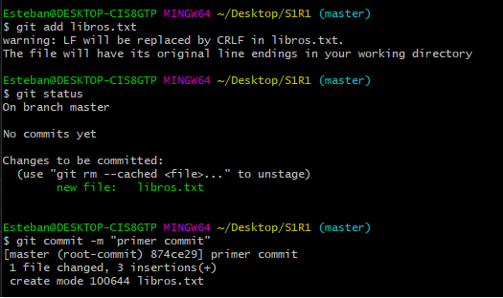

1. Añade dos libros al archivo **libros**.**txt**.

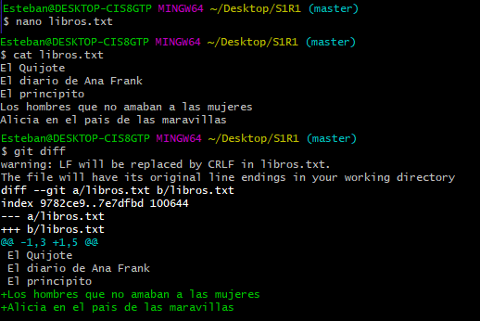

1. Haz un segundo *commit*.

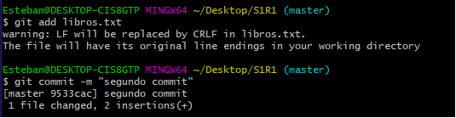

1. Crea un fichero denominado **peliculas**.**txt**. Añade tres títulos de películas a dicho archivo.

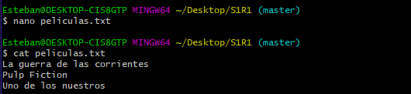

1. Haz una captura de pantalla del comando **git** **status**.

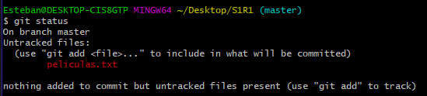

1. Crea un fichero denominado **comidas**.**txt**. Añade tres nombres de comidas a dicho archivo.

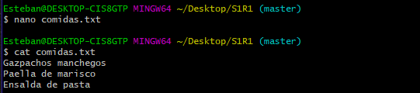

1. Haz un tercer *commit* que incluya los archivos **peliculas**.**txt** y **comidas**.**txt**.

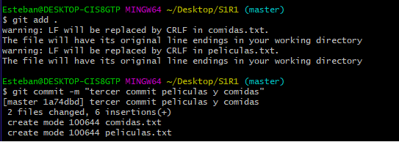

1. Elimina el archivo **comidas**.**txt** desde el navegador de archivos.

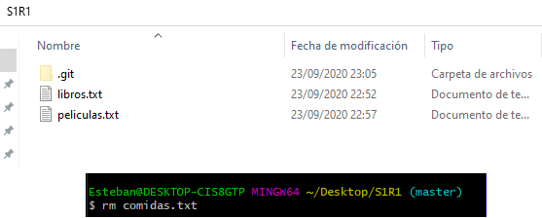

1. Añade dos películas más al archivo **peliculas**.**txt**.

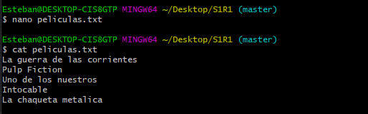

1. Haz una captura de pantalla que muestre los cambios en el directorio de trabajo.

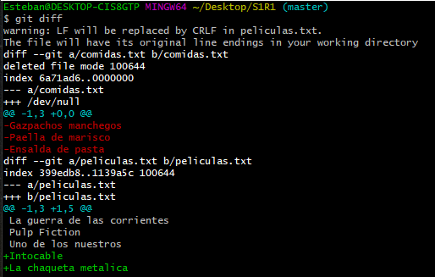

1. Añade los cambios al área de preparación.

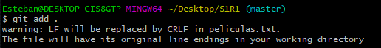

1. Haz una captura de pantalla del comando **git** **status**. Debe indicar que se ha borrado el archivo **comidas**.**txt** y que se ha modificado el archivo **peliculas**.**txt**.

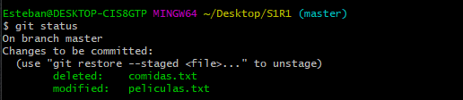

ñ) Haz un cuarto *commit*.

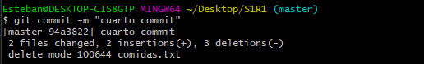

1. Crea un archivo denominado **datos**.**bak**. Añade tres títulos de libros a dicho archivo.

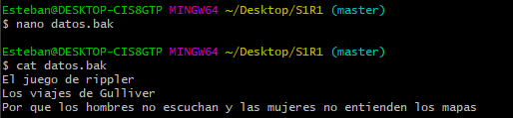

1. Crea una subcarpeta denominada **output**. Crea un archivo denominado **salida**.**txt** en su interior. Escribe tu nombre y apellidos en dicho archivo.

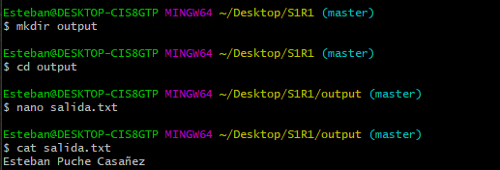

1. Haz una captura de pantalla del comando **git** **status**. Deben aparecer los archivos **datos**.**bak** y **output**/**salida**.**txt** como archivos nuevos.

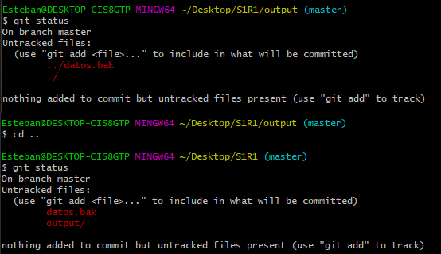

1. Crea un archivo .**gitignore** para que los ficheros con extensión .**bak** y el contenido de la carpeta **output**/ no se incluyan en le repositorio.

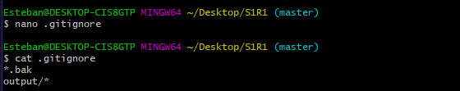

1. Haz una nueva captura de pantalla del comando **git** **status**. Ahora no deben aparecer los archivos **datos**.**bak** y **output**/**salida**.**txt** como archivos nuevos, sino que en su lugar debe aparecer únicamente el archivo .**gitignore**.

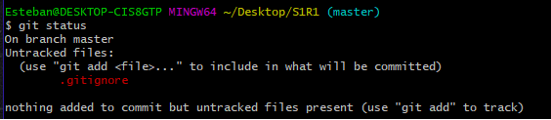

1. Haz un último *commit* para incluir el archivo .**gitignore** en el repositorio.

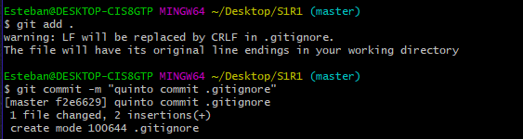

1. Haz una captura de pantalla que muestre el histórico de cambios del repositorio.

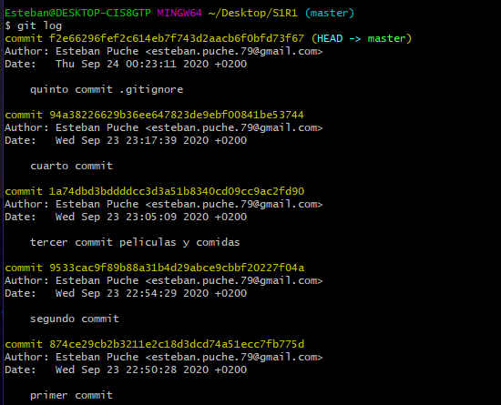

**2** **FUNDAMENTOS** **GIT** **II**

1. Crea una carpeta denominada **S2R1**. Realiza las siguientes acciones en ella:

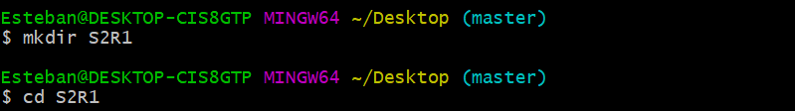

1. Crea un repositorio Git.



1. Crea un fichero denominado **actores**.**txt**. Añade tres nombres de actores cada uno en una línea distinta.

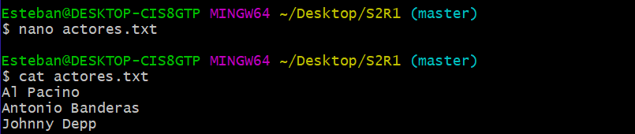

1. Haz un primer *commit*.

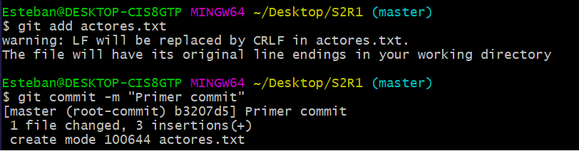

1. Crea una rama denominada *test*.



1. En la rama test crea un fichero denominado **actrices**.**txt**. Añade tres nombres de actrices y realiza un *commit* en dicha rama.

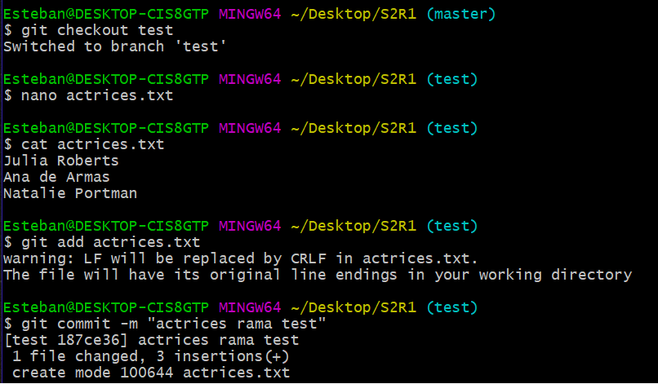

1. Haz una captura de pantalla del resultado del comando **git log -–graph -–all**.

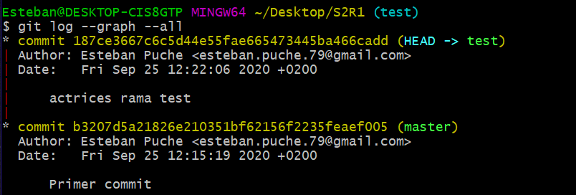

1. Incorpora los cambios de la rama *test* a la rama *master*. Haz una captura de pantalla de los comandos que has utilizado y de su resultado.

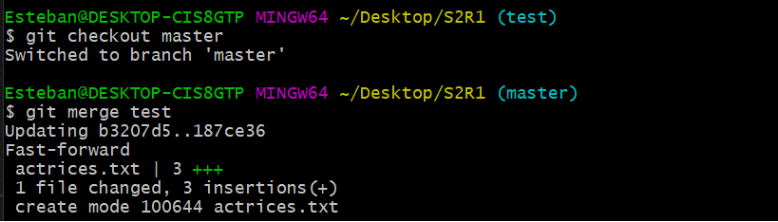

1. Posiciónate en la rama *master*.

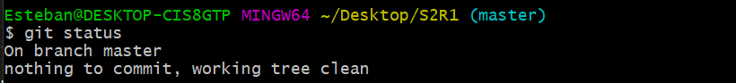

1. Crea una segunda rama denominada *test2*.

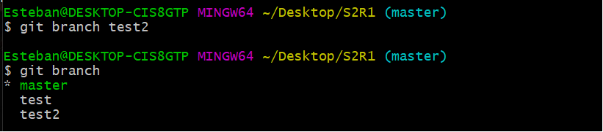

1. En la rama *master*, añade una actriz al fichero **actrices**.**txt**.

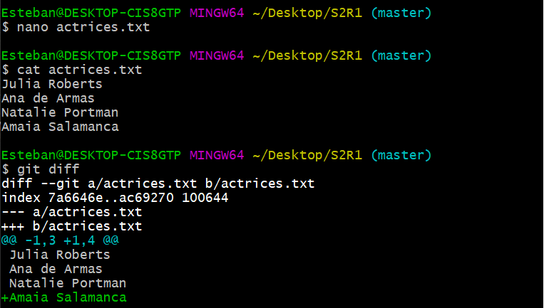

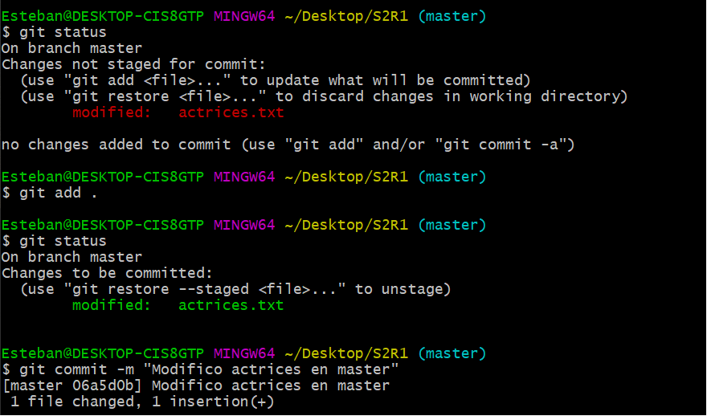

1. En la rama *test2*, añade una actriz al fichero **actrices**.**txt**.

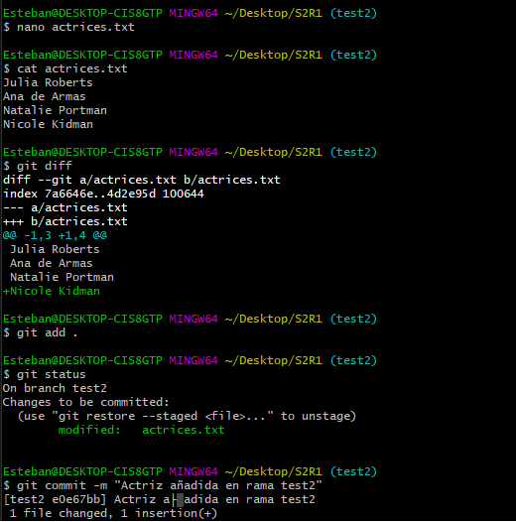

1. Haz una captura de pantalla del resultado del comando **git log –graph –all**. Debe haber dos caminos distintos: uno para la rama *master* y otro para la rama *test2*.

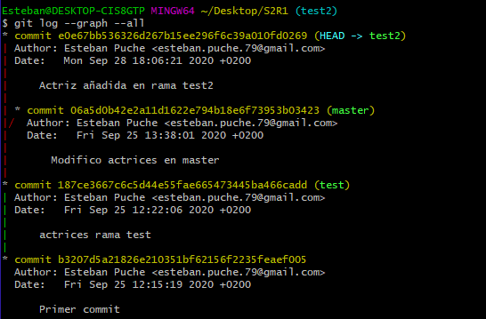

1. Incorpora los cambios de la rama *test2* a la rama *master*. ¿Se produce un conflicto? De ser así realiza una captura del comando **git status**.

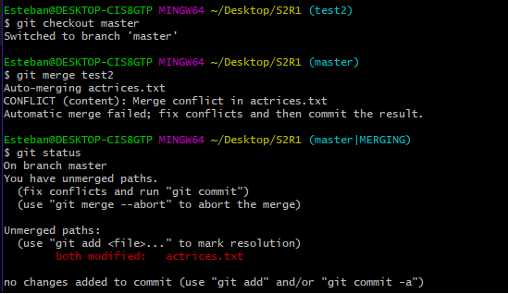

1. Resuelve el conflicto incorporando los dos nombres de actrices.

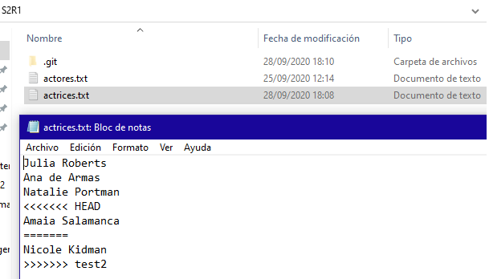

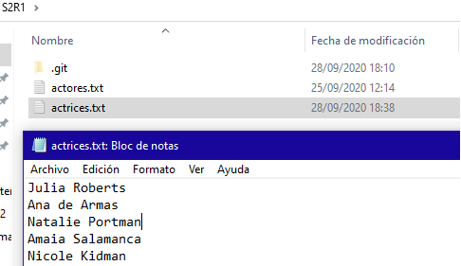

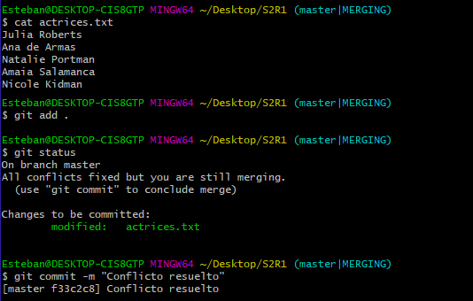

ñ) Haz una captura de pantalla del resultado del comando **git log –graph –all**. Observa que se ha creado un nuevo *commit* que integra los dos caminos anteriores.

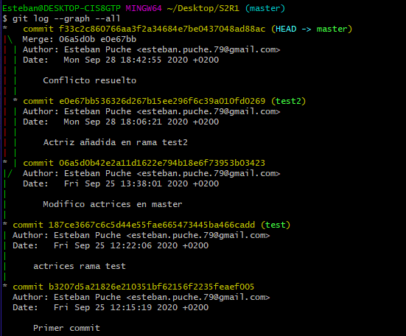

1. Crea una carpeta denominada **S2R2**-**remoto**. Inicializa un repositorio Git en su interior mediante el comando **git init –-bare**. Esta carpeta se utilizará como repositorio remoto.

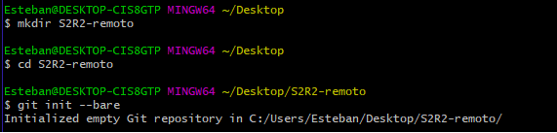

1. Clona el repositorio S2R2-remoto en una carpeta denominada S2R2. Haz una captura de pantalla del resultado del comando de clonado. A continuación realiza las siguientes acciones en el repositorio S2R2:

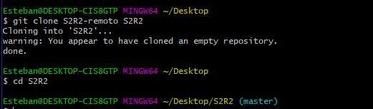

* 1. Crea un archivo denominado **directores**.**txt**. Añade el nombre de tres directores de cine.

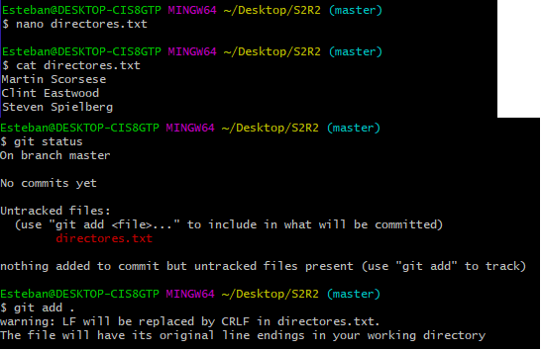

* 1. Haz un *commit*.

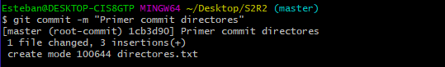

* 1. Realiza un *push* al repositorio remoto. Haz una captura de pantalla del resultado.

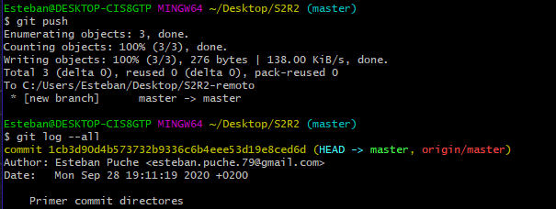

* 1. Crea una rama denominada *version1*.

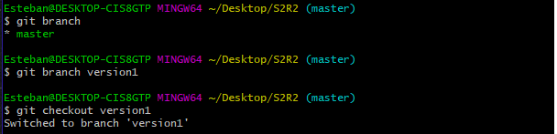

* 1. En la rama *version1* añade el nombre de dos directores de cine más al archivo **directores**.**txt**.

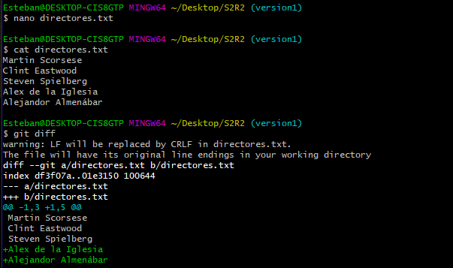

* 1. Realiza un *push* de la rama al repositorio remoto de manera que quede asociada a la rama remota del mismo nombre. Haz una captura de pantalla del resultado.

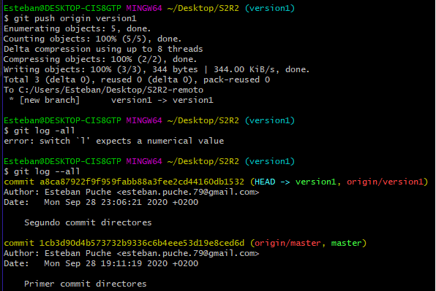

1. Clona el repositorio **S2R2**-**remoto** en una segunda carpeta denominada **S2R3**. Realiza las siguientes acciones sobre ella:

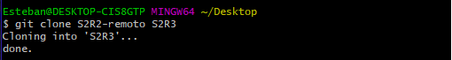

1. Muestra en consola el contenido del fichero **directores**.**txt** y el resultado del comando **git status**.

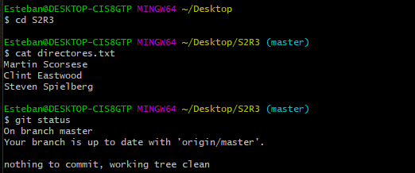

1. Cambia a la *version1*. Muestra el resultado del comando.



1. Muestra el contenido del fichero **directores**.**txt** por la pantalla. Comprueba que se muestran los 5 nombres de directores esperados. Haz una captura de pantalla.

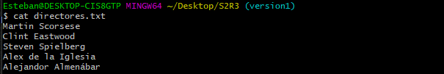

1. Incorpora los cambios de la rama *version1* a la rama *master*.

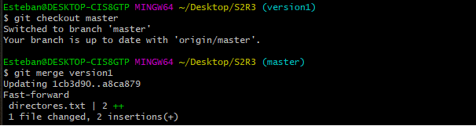

1. Sube a la rama *master* actualizada al servidor. Haz una captura de pantalla del resultado del comando.

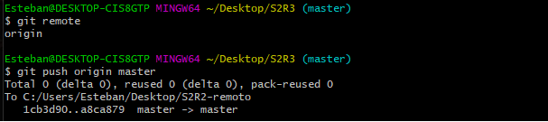

1. Vuelve de nuevo a la carpeta **S2R2** y realiza las siguientes acciones:

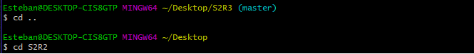

1. Obtén los cambios que hay en el repositorio remoto. Haz una captura de pantalla del resultado del comando utilizado.

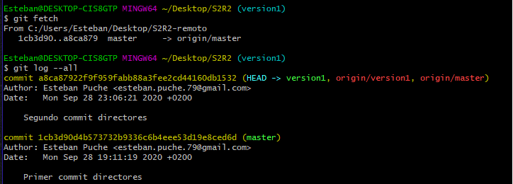

1. Actualiza la rama *master* local con el contenido de la rama *master* del repositorio remoto. Haz una captura de pantalla del resultado del comando utilizado.

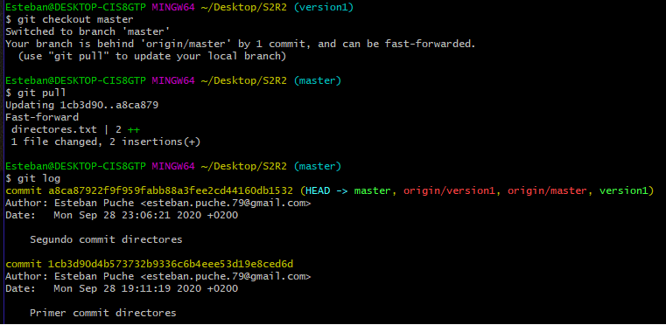

1. Comprueba que deben aparecer los 5 nombres de directores esperados.

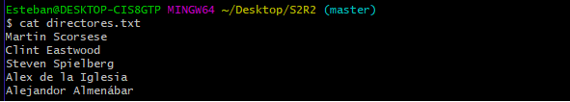

**3**. **GITHUB**

1. Crea una cuenta en GitHub.

2. Añade tu dirección de correo de educación.

3. Solicita un descuento para uso educativo en <https://education.github.com/discount_requests/new>

4. Haz un fork del repositorio localizado en la siguiente url: <https://github.com/interfacesweb-19-20/semana1-github>

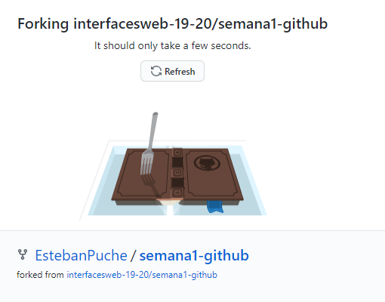

1. Realiza un primer *commit* para poner tu nombre y apellidos en el fichero **README**.**md**

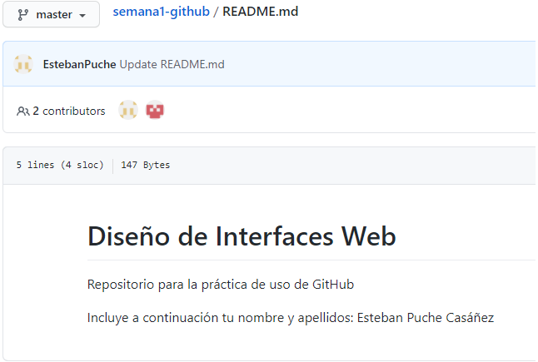

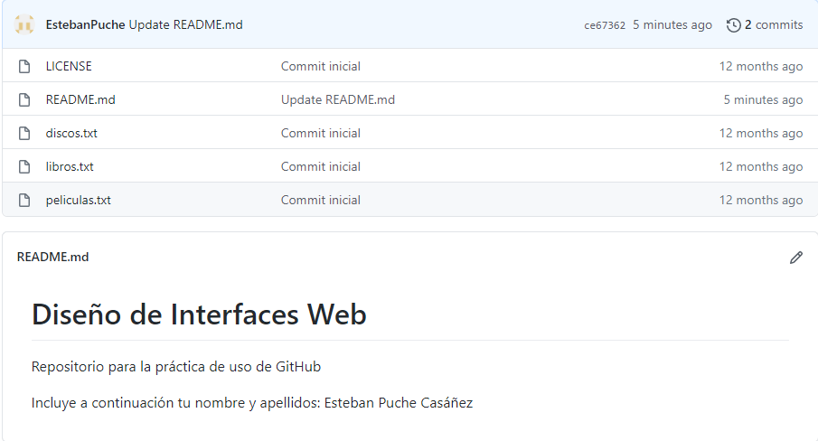

1. Crea 3 ussies con los siguientes títulos:

* Añadir 3 libros
* Añadir 3 películas
* Añadir 3 discos

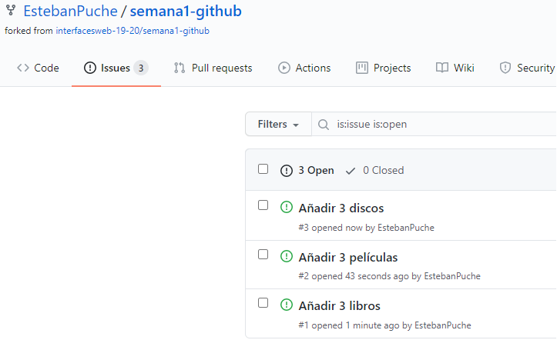

1. Crea una **milestone** denominada **Tareas** que contenga los 3 issues creados.

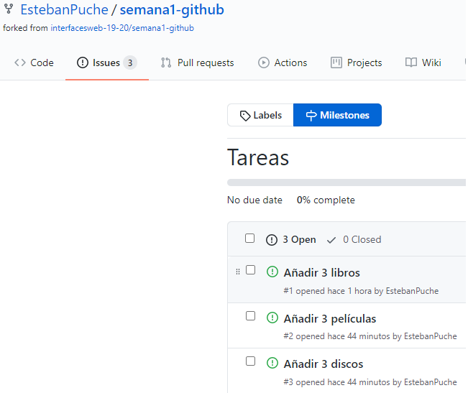

1. Modifica los ficheros correspondientes y realiza 3 commits para realizar cada una de las tareas que se indican en los issues. El mensaje del commit debe hacer que se cierren los issues correspondientes de manera automática.

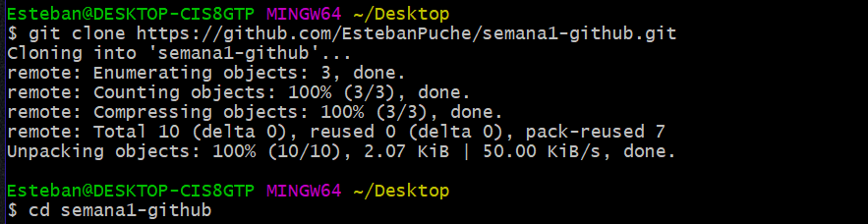

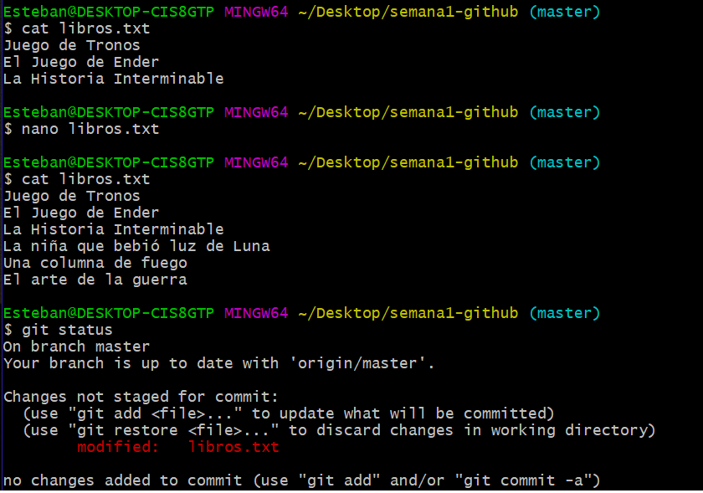

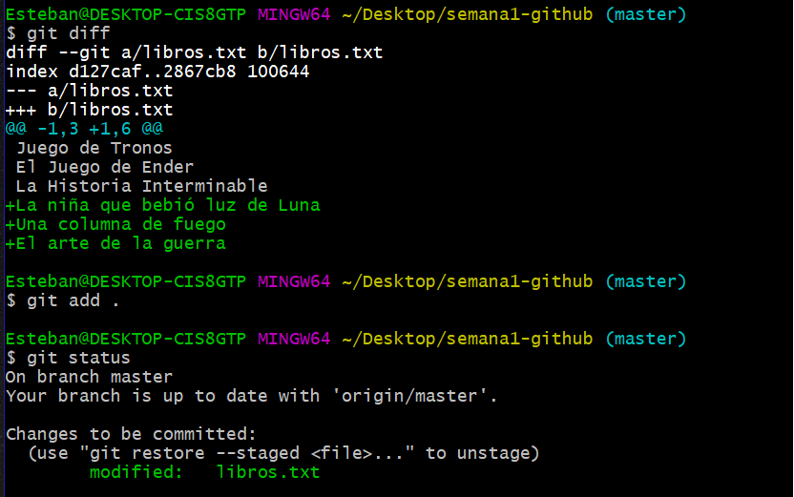

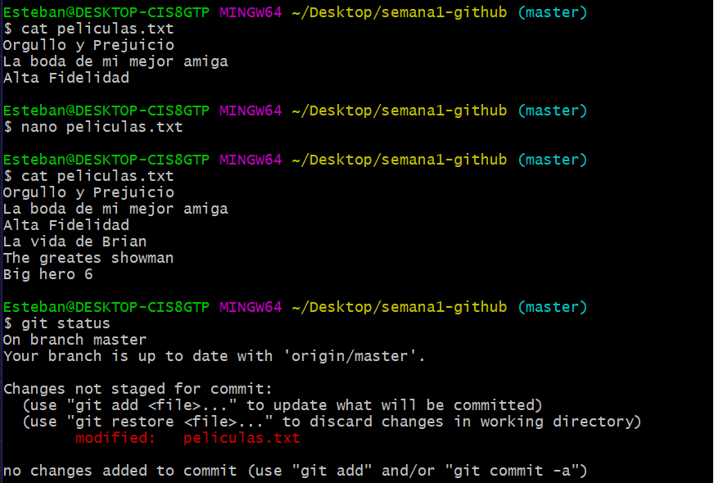

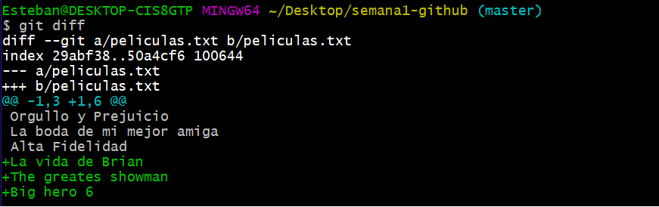

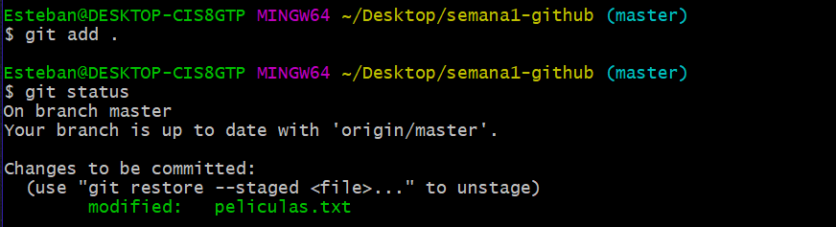

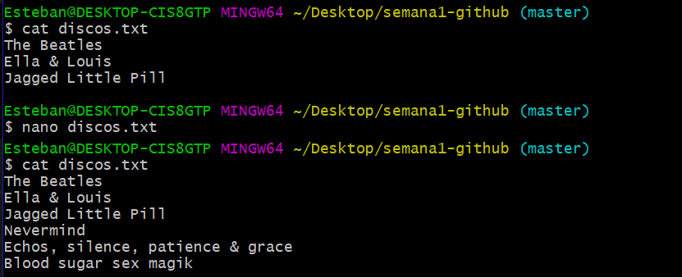

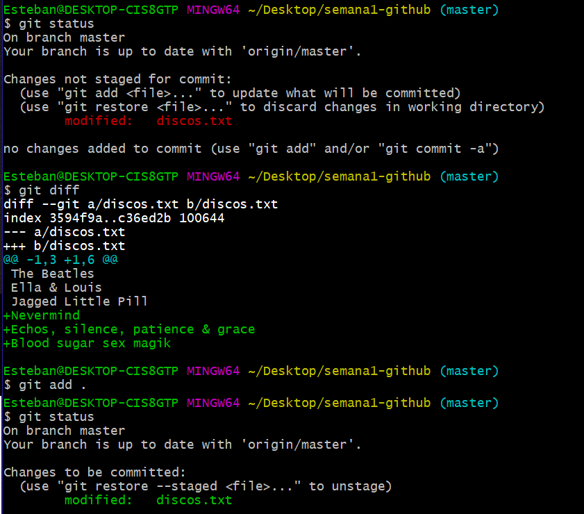

1. Haz una captura de pantalla de los comandos que has utilizado para hacer los commits y subir los cambios a GitHub.

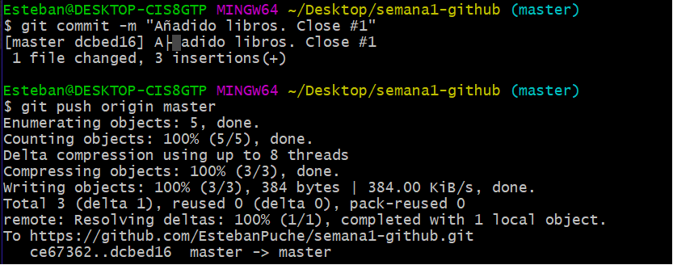

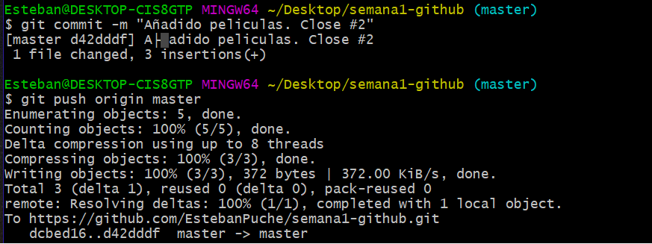

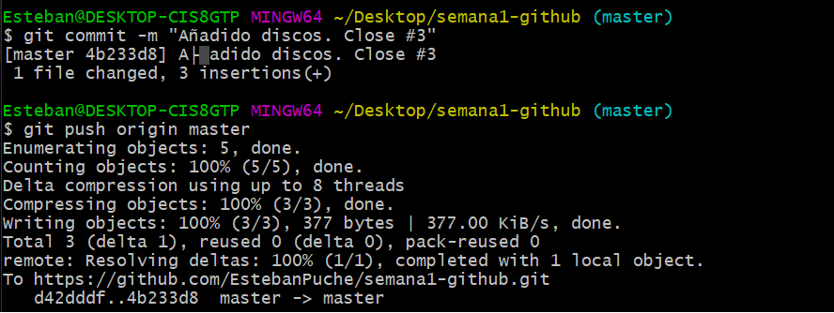

1. Incluye **todas las capturas de pantalla** en el repositorio dentro de la carpeta capturas. Añádelas también al repositorio de manera que queden guardadas en tu repositorio en GitHub.
2. Realiza un **pull request** indicando en el mensaje que has completado la tarea.